**Jawaban Soal Praktikum Algoritma**

**1.Flowchart menentukan bilangan prima**

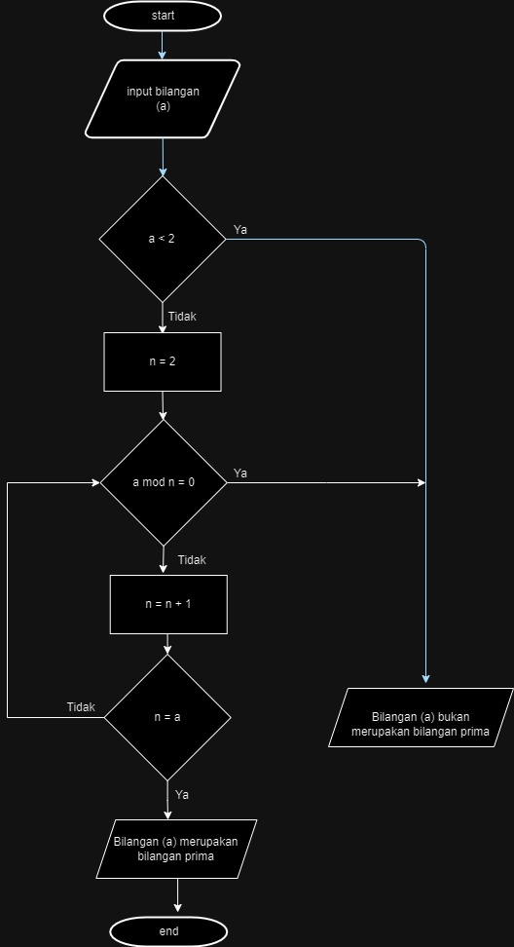

2.Flowchart untuk menentukan bilangan kelipatan 7

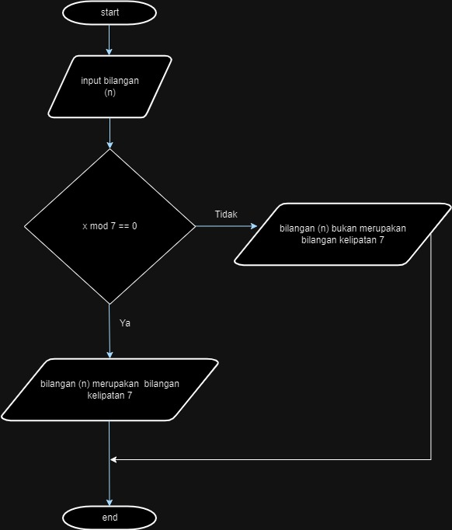

n

3. Flowchart untuk menentukan luas trapesium

